Лабораторная работа №4 Создание и процесс обработки программ на языке ассемблера NASM

Дисциплина: Архитектура ЭВМ

Шевырев Иван

Содержание

# 1 Цель работы

Освоить процедуры компиляции и сборки программ, написанных на ассемблере NASM.

# 2 Выполнение лабораторной работы

## 2.1 Программа “Hello world!”

### 2.1.1 Создадим файл hello.asm

#### 2.1.1.1 Создадим каталок lab05



Рис. 1: Создание директори

#### 2.1.1.2 Создадим текстовый файл lab05.asm

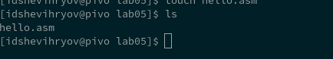

Рис. 2: Создание lab05.asm и комманда ls

#### 2.1.1.3 Откроем файл через Gedit

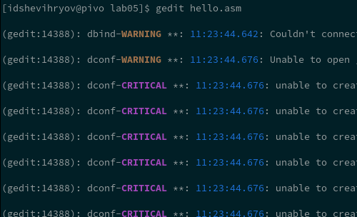

Рис. 3: Открытие файла через тектовый редактор gedit

#### 2.1.1.4 Введем код в файл

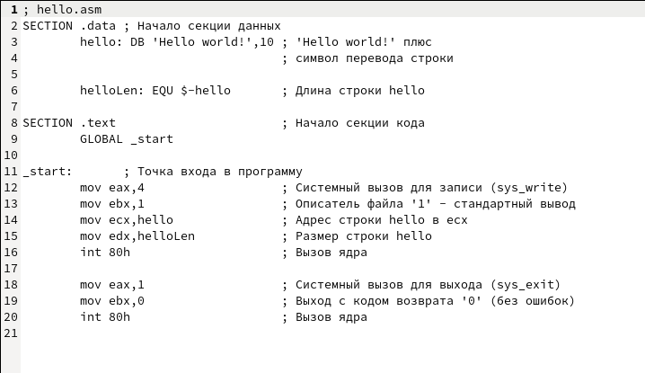

Рис. 4: Код введеный в файл

### 2.1.2 Воспользуемся транслятором NASM

Скомпилируем вышенаписанную программу с помощью комманды nasm -f elf hello.asm

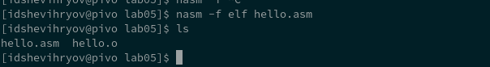

Рис. 5: Трансляция кода

Создадим файл с другим именем ипользуя -o и создадим листинг, с помощью -l

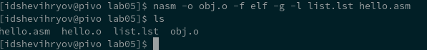

Рис. 6: Создание объектного файла с другим именем

### 2.1.3 Воспользуемся компоновщиком LD

Выполним комманду ld -m elf_i386 hello.o -o hello

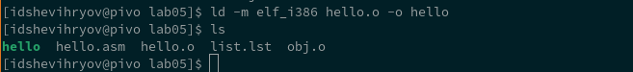

Рис. 7: компоновщик ld

С помощью комманды ls, увидим что файл hello создался

### 2.1.4 Скомпонуем в файл с именем main с помощью ключа -o

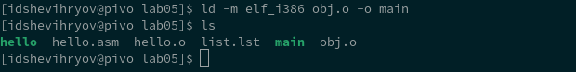

Рис. 8: Исполняемый файл с именем main

### 2.1.5 Запустим исполняемый файл

Рис. 9: Запуск ./hello

Рис. 9: Запуск ./hello

На экран вывелось “Hello world!”

# 3 Задания для самостоятельной работы

### 3.0.1 Создадим копию файла

Скопируем содержимое из файла hello.asm в lab5.asm

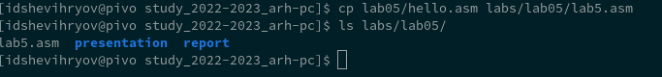

Рис. 10: Копирование файлов

### 3.0.2 Изменим содержимое файла

С помощью редактора Gedit заменим строку с “Hello world” на свое имя и фамилию

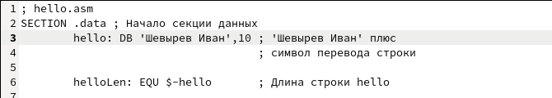

Рис. 11: Редактирование через текстовый редактор gedit

### 3.0.3 Возспользуемся транслятором Nasm

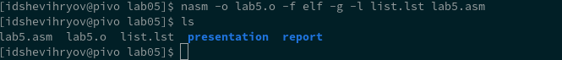

Рис. 12: Трансляцие lab05

### 3.0.4 Воспользуемся компоновщиком

С помощью комманды ld создадим исполняемый файл lab5

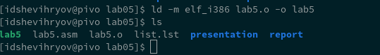

Рис. 13: Использование комманды ld

### 3.0.5 Запустим ./lab05

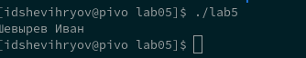

Рис. 14: Исполнение lab05

Видим как на экран выводятся наша имя и фамилия

## 3.1 Загрузим файлы на GitHub

### 3.1.1 Скопируем файлы в локальный репозиторий

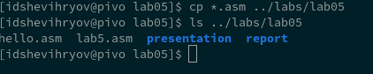

Рис. 15: Копирование всех asm файлов в локальный репозиторий

### 3.1.2 Создадим git commit

Рис. 16: git add и git commit

Рис. 16: git add и git commit

### 3.1.3 Выгрузим файлы на гитхаб

используем комманду git push

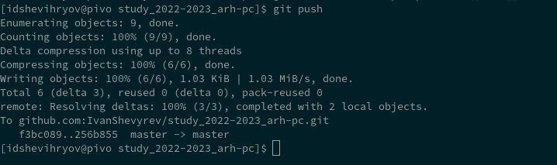

Рис. 17: git push

# 4 Выводы

За эту лабораторной работы мы научились переводить программы на языке ассемблера NASM в исполняемый файл с помощью трансляции и компановки через ld.

Мы написали программу на NASM, которая ввыводит в терминал нашу фамилию и имя.